Suicide assisté : le grand rabbin de France s’alarme d’une « rupture anthropologique tragique »
Les faits
EXCLUSIF - Le grand rabbin de France, Haïm Korsia, s’inquiète auprès de La Croix, de la possible légalisation de l’aide active à mourir, après l’avis favorable rendu par le Comité consultatif national d’éthique. Il y verrait une « rupture anthropologique tragique », alors que l’effort doit porter, selon lui, sur le développement des soins palliatifs.
- Benoît Fauchet,
- le 14/09/2022 à 16:27

Lecture en 3 min.
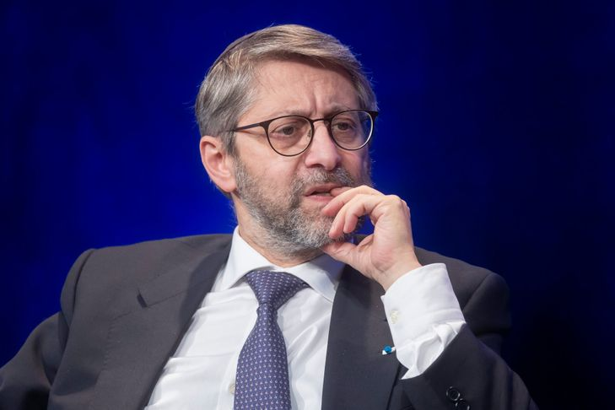
Haïm Korsia, à Paris, le 14 novembre 2021, lors de la 11e Convention nationale du Crif.VINCENT ISORE/IP3 PRESS/MAXPPP

Si le président Emmanuel Macron se préparait à une riposte des responsables de cultes face à sa volonté de légiférer sur la fin de vie, peut-être ne s’attendait-il pas à ce que l’un des premiers à réagir soit le grand rabbin de France, Haïm Korsia, et qu’il le fasse aussi fermement. Dans un entretien accordé à La Croix mercredi 14 septembre, le chef religieux de la première communauté juive d’Europe a dit s’inquiéter d’une « rupture anthropologique » si le suicide assisté venait à être légalisé.
« J’entends et comprends la souffrance des gens » face à des « situations inacceptables », « je l’ai accompagnée parfois, confie Haïm Korsia. Mais cette rupture, dans le fait que la seule réponse qu’une société puisse apporter est la mort, c’est tragique ».
Le grand rabbin de France s’exprime au lendemain de l’avis rendu par le Comité consultatif national d’éthique (CCNE), selon lequel « il existe une voie pour une application éthique de l’aide active à mourir, à certaines conditions strictes ».
« Surpris » par cet avis, Haïm Korsia estime que « les lois Leonetti (2005, contre l’obstination déraisonnable, NDLR) puis Claeys-Leonetti (2016, ouvrant droit à une sédation profonde et continue jusqu’au décès, NDLR) sont formidables d’humanité et d’équilibre. Il n’y a nul besoin d’aller plus loin. Aller plus loin serait aller beaucoup trop loin ».
« On ne peut pas, chaque fois qu’il y a des cas insoutenables, considérer que c’est le manque de lois qui nous met dans cette situation. Pas du tout : c’est le défaut d’application de ce que nous avons collectivement décidé », insiste-t-il.

« Cap terrifiant »
Avec ces deux lois, « on peut déjà faire face à toutes les situations. Quel besoin a-t-on de passer ce cap (de l’assistance au suicide), qui est un cap terrifiant ? », s’interroge encore le responsable religieux.
Dans son avis, le CCNE préconise d’« imposer les soins palliatifs parmi les priorités des politiques de santé publique ». Un impératif pour Haïm Korsia, qui regrette le retard pris et le manque de moyens déployés dans ce domaine.
« Il existe encore des départements dépourvus d’établissements pouvant accompagner les personnes en fin de vie, qui sont dans des situations difficiles et lourdes, déplore-t-il. Il est impensable que les soins qui peuvent leur être apportés ne soient pas davantage valorisés – j’aimerais bien qu’on en change le nom, d’ailleurs : ce ne sont pas des soins palliatifs, comme s’il n’y avait plus rien à faire, ce sont des soins d’accompagnement, des soins d’humanité. »
Selon lui, « il suffit d’aller visiter la maison Jeanne-Garnier » à Paris, qui accueille des patients en phase avancée ou terminale de leur maladie en leur offrant un « temps d’apaisement », pour comprendre « ce qu’il faut faire ». Haïm Korsia veut croire à « une société qui soit là pour dire : “Il y a toujours quelqu’un qui sera avec vous, pas pour vous donner la mort, mais pour faire en sorte que votre vie soit toujours respectable à vos yeux” ».

« Schizophrène »
« Comment peut-on être schizophrène au point de lutter tant et tant contre le suicide – et on n’en fera jamais assez contre ce fléau – et en même temps organiser la possibilité d’aider quelqu’un à se suicider ? », interpelle-t-il, en jugeant « dangereux, pour une société, de ne proposer que cela comme espérance ».
Sitôt l’avis du CCNE connu, Emmanuel Macron a confirmé mardi 13 septembre le lancement d’une large consultation citoyenne sur la fin de vie, en vue d’un possible nouveau « cadre légal » d’ici à la fin 2023. Une convention citoyenne, organisée par le Conseil économique, social et environnemental (Cese), sera constituée dès octobre prochain et rendra ses conclusions en mars 2023.
« Le président de la République a indiqué qu’il ouvrirait un débat. Je participerai à ce débat et y verserai une contribution écrite, très prochainement. Et s’il le faut, j’irai à des débats partout en France », prévient le grand rabbin.

